Köp & sälj
Här kan vi köpa av varandra, det står storlek kontaktperson och telenr. under bilderna.
När något ska läggas till eller tas bort får ni skicka ett sms till
Ulrika på 070-580 19 96 så ändrar jag sidan.

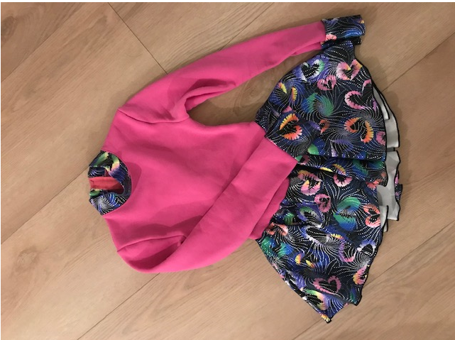

Klänning st 7-8 år 200:-/Lhina Haaster 070-603 20 86
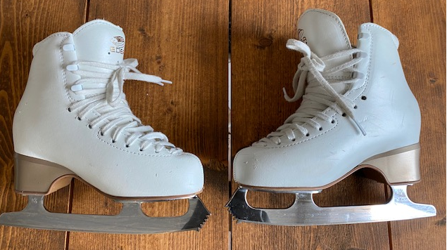

Edea skridskor st 225 1000:- /Lhina Haaster 070-603 20 86

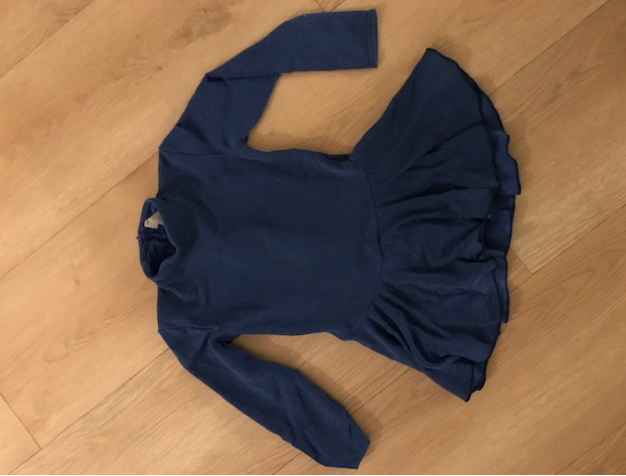

Klänning st 8-10 år 200:- /Lhina Haaster 070-603 20 86

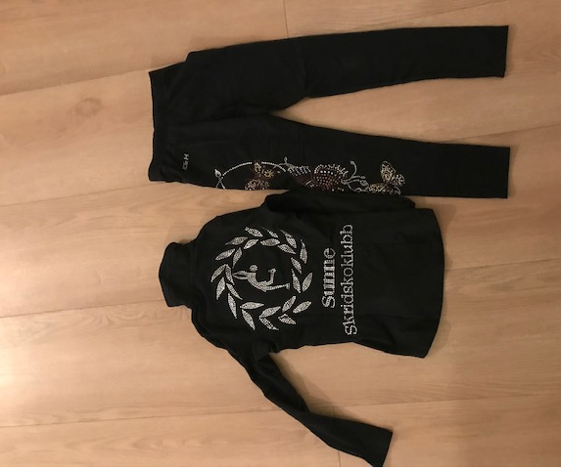

Klubbjacka och tights st 6-8år 400:- /Lhina Haaster 070-603 20 86

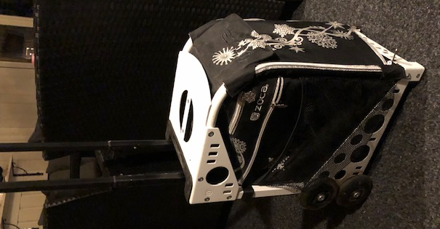
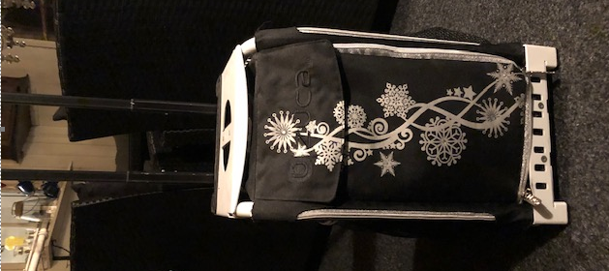

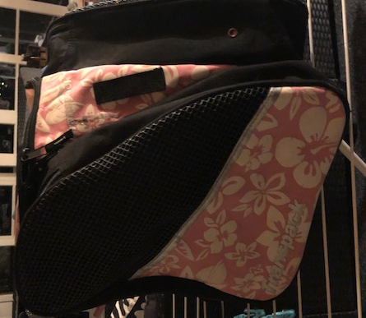
Zücaväska med stativ 1000:- (ny pris 2145:-) /Ulrika Karlsson 070-580 19 96

Ryggsäck skridskoväska 150:- (ny pris 410:-) /Ulrika Karlsson 070-580 19 96
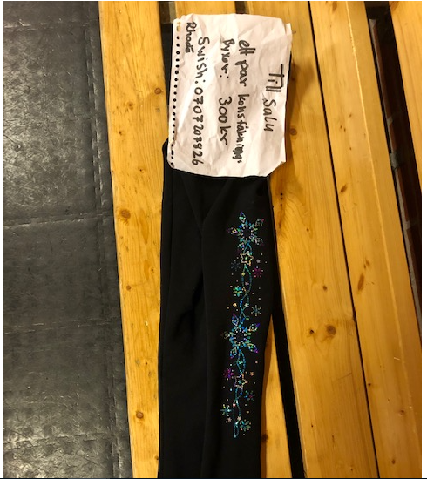
Konståknings tights 300:- st 10-14år Rhodé 070-720 78 26

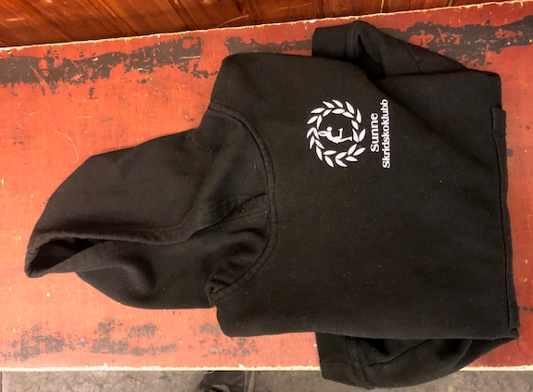

Hoodie 8-10 år 100:- Peter 070-339 96 15

